Opgave 2.1: Beregning af luftens dugpunkt
(ny version i forhold til tidligere )

Formål:
At anvende luftens mætningskurve til at bestemme en luftmasses dugpunkt og dermed forudsætningerne for dannelsen af nedbør.
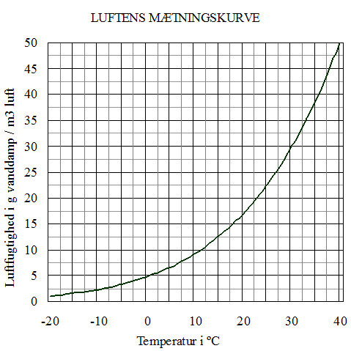

- Hvilken sammenhæng (korrelation) viser luftens mætningskurve?
- Hvis en luftmasse er 30°C varm – hvor meget vand kan luften så maksimalt indeholde?
- Hvis denne luftmasse kun indeholder ca. 15 g. vand pr. m³ (absolut fugtighed)
hvad er så den relative luftfugtighed?
Formel: absolut fugtighed / maksimale vanddampindhold * 100
- Er denne luftmasse så mættet eller ikke mættet med vanddamp?
- Aflæs dugpunktstemperaturen for en luftmasse med en absolut fugtighed på ca. 15 g vand?
- Hvilken proces sker der med vanddampen når luften afkøles til dugpunktet?
- Hvad sker der hvis luftmassen afkøles til under dugpunktet? Forklar hvorfor?

